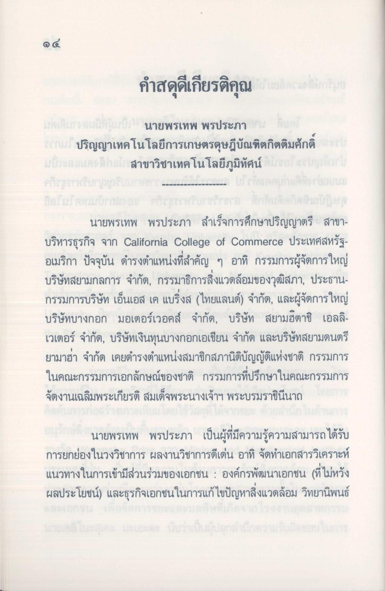
คําสดุดีเกียรติคุณ
นายพรเทพ พรประภา
ปริญญาเทคโนโลยีการเกษตรดุษฎีบัณฑิตกิตติมศักดิ์ สาขาวิชาเทคโนโลยีภูมิทัศน์
นายพรเทพ พรประภา สําเร็จการศึกษาปริญญาตรี สาขา บริหารธุรกิจ จาก California College of Commerce ประเทศสหรัฐ อเมริกา ปัจจุบัน ดํารงตําแหน่งที่สําคัญ ๆ อาทิ กรรมการผู้จัดการใหญ่ บริษัทสยามกลการ จํากัด, กรรมาธิการสิ่งแวดล้อมของวุฒิสภา, ประธาน กรรมการบริษัท เอ็นเอส เค แบริ่งส (ไทยแลนด์) จํากัด, และผู้จัดการใหญ่ บริษัทบางกอก มอเตอร์เวอคส์ จํากัด, บริษัท สยามฮิตาชิ เอลลิเวเตอร์ จํากัด, บริษัทเงินทุนบางกอกเอเชียน จํากัด และบริษัทสยามดนตรี ยามาฮ่า จํากัด เคยดํารงตําแหน่งสมาชิกสภานิติบัญญัติแห่งชาติ กรรมการ ในคณะกรรมการเอกลักษณ์ของชาติ กรรมการที่ปรึกษาในคณะกรรมการ จัดงานเฉลิมพระเกียรติ สมเด็จพระนางเจ้าฯ พระบรมราชินีนาถ
นายพรเทพ พรประภา เป็นผู้ที่มีความรู้ความสามารถได้รับ การยกย่องในวงวิชาการ ผลงานวิชาการดีเด่น อาทิ จัดทําเอกสารวิเคราะห์ แนวทางในการเข้ามีส่วนร่วมของเอกชน : องค์กรพัฒนาเอกชน (ที่ไม่หวัง ผลประโยชน์) และธุรกิจเอกชนในการแก้ไขปัญหาสิ่งแวดล้อม วิทยานิพนธ์

